**Backlog de sprint 1**

Avant de répartir les tâches, Nous avons fait une réunion pour faire le brainstorming et trancher dans le choix du jeu après avoir discuté toutes les idées suggérées et les axes à développer dans le backlog complet et celui du premier sprint. En outre, nous avons mis le point sur les principaux éléments du jeu pour aboutir à la création des classes correspondantes.

**Taches réalisées :**

**Tache1 :** Rédaction du backlog Complet.

Cette tâche consiste à décrire le projet d’une manière globale à savoir les principales règles du jeu et les différents sprints existants pour le réaliser ainsi que faire un schéma qui résume en bref la modélisation et la réalisation du jeu.

Cette tache a été affectée à KAMAL Ayoub et BOUTAHIR Yassine.

**Tache 2 :** Rédaction du backlog du premier sprint.

Au niveau de cette tache nous avons rédigé le backlog du premier sprint dans lequel nous avons parlé de la répartition des taches réalisées et celles prévues pour ce dernier. Ainsi que nous avons abouti à la réalisation de diagramme de classes.

**La première version du diagramme de classes :**

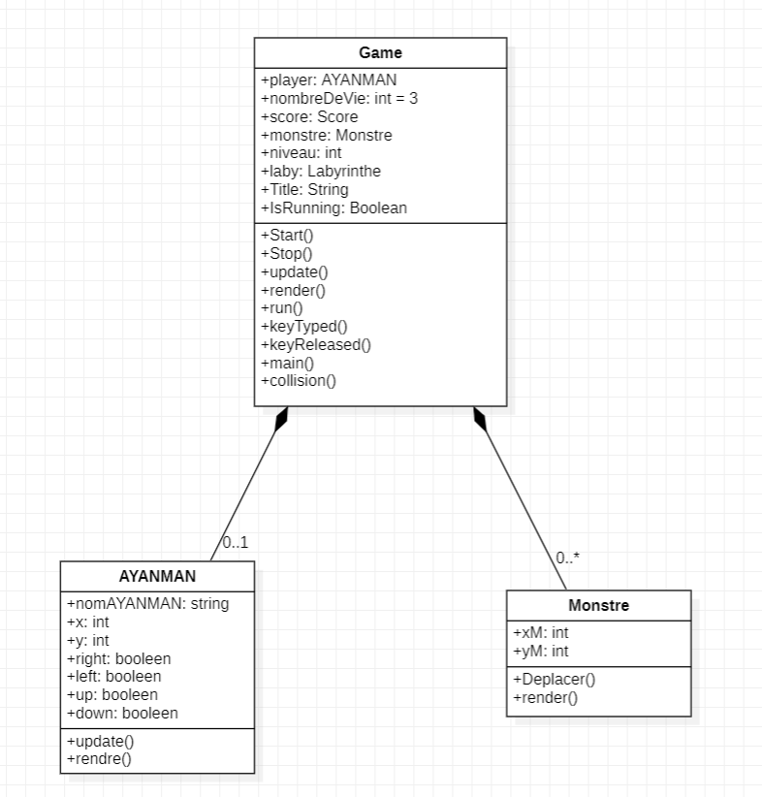

**Répartition des taches pour le premier sprint :**

**Tache 1 :**

* Nada WODDAN et Aasmae BAHOU :

Conception de diagramme de classes de sprint_1.

**Tache 2 :**

* Yassine BOUTAHIR et Ayoub KAMAL :

Développement des classes : Game et AYANMAN

**SPRINT REVIEW /RETROSPECTIVE 1**

**Review :**

Nous avons mis à jour le diagramme de classes de sprint 1 mais nous ne sommes pas parvenus à le terminer. Ensuite, nous avons entamé la partie développement dans laquelle nous avons pu coder la première version de notre jeu tel que, le cadre où notre AYANMAN peut se déplacer.

**Rétrospective :**

* Le travail a été bien organisé de telle manière nous avons réparti les taches soigneusement sur le group afin d’avancer plus rapide dans le jeu.
* Nous n’avons pas rencontré de bug ou des difficultés d’implémentation des classes.
* Nous avons familiarisé de plus en plus avec git et de travailler en groupe.

|  |
| --- |
|  |
|  |
|  |

**Backlog du sprint2**

**Taches à réaliser :**

1. Générer le labyrinthe à partir d’un fichier texte.
2. Le Ayanman doit se bloquer une fois une barrière est rencontrée (colllision).
3. Placer les monstres dans le labyrinthe.
4. Alimenter le score du Ayanman à travers la classe score.
5. Développer la classe trésor.
6. Mettre à jour le diagramme de classes.
7. Réalisation du diagramme de séquences du sprint2.
8. Rédaction des backlog.

**Distribution de tâches :**

* Ayoub Kamal 🡪 1+3+6 : Il va développer la classe labyrinthe et y placer les monstres.
* Yassine Boutahir🡪 2 : Assurer que le Ayanman se bloque une fois une barrière est rencontrée ; assurer la collision
* Aasmae BAHOU 🡪4+7+8 : Développer la classe score qui sert à alimenter le score de Ayanman.
* Nada Woddan 🡪5+7+8 : Développer la classe trésor.

**Diagramme de classes de sprint 2 :**

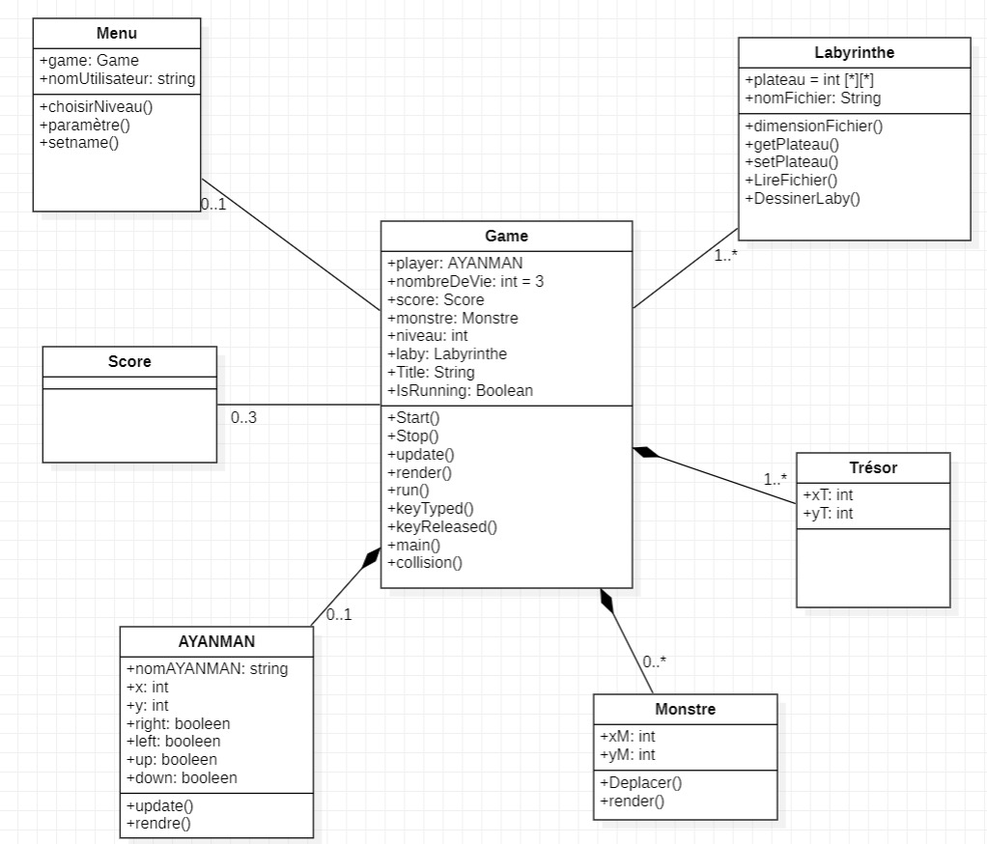

**SPRINT REVIEW /RETROSPECTIVE 2**

**Review :**

Nous avons mis à jour le diagramme de classes de sprint 2 en complétant les deux classes Score et trésor. Ensuite, nous avons entamé la partie développement dans laquelle nous avons pu coder la deuxième version au niveau de la quelle nous avons :

* Générer le labyrinthe à partir d’un fichier texte.
* Le Ayanman se blaque une fois un mur est rencontré
* Développer la classe score et trésor
* Réaliser le diagramme de séquence de sprint 2

Nous n’avons pas pu afficher le score sur le frame du jeu et nous ne sommes pas encore parvenu à réaliser la collision entre le monstre et le Ayanman.

|  |
| --- |
|  |

**Rétrospective :**

Nous avons revu notre organisation et distribution des taâches de telle manière que nous pouvons avancer dans notre projet.

Le jeu avance bien et possède plus de fonctionnalités pa rapport au premier Sprint.

De plus, nous nous familiarisons de plus en plus avec git.

**Diagramme de classes mis à jour :**

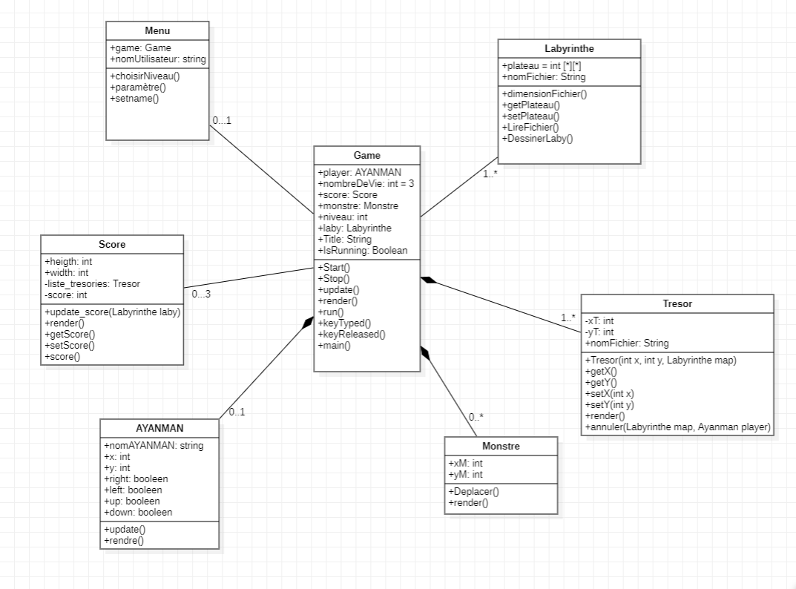

**Diagramme de séquences de Sprint 2:**

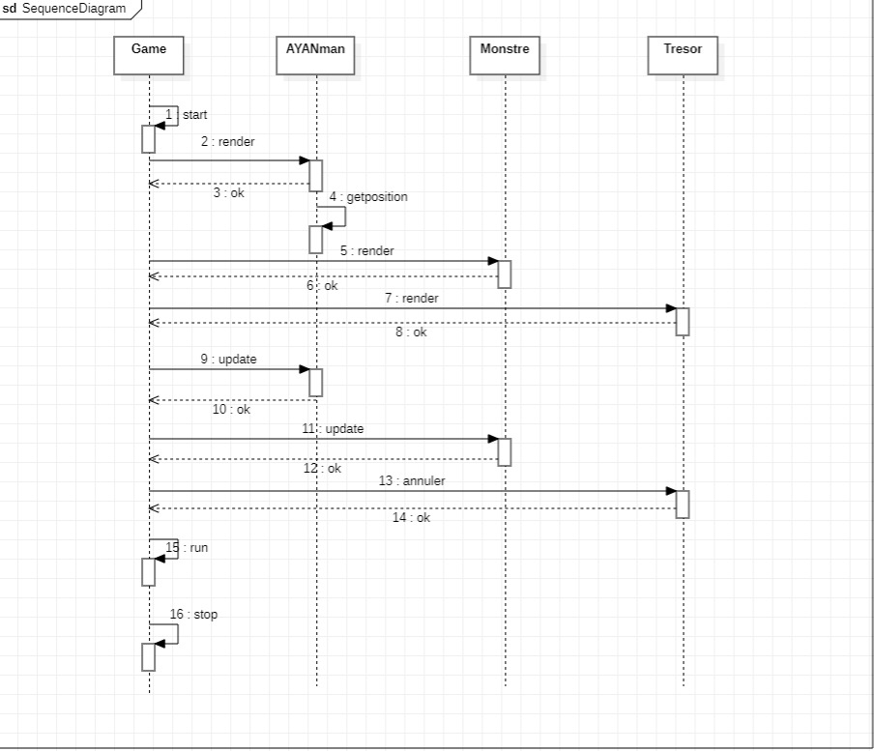

**Backlog du sprint3**

**Taches à réaliser :**

1. Assurer la collision avec les monstres et parsuite le score sera affecté .
2. Mettre à jour le diagramme de classes.
3. Réalisation du diagramme de séquences du sprint3.
4. Rédaction des backlogs.
5. Créer La Class Level qui génerer des labyrinthes pour trois ou quatre niveaux de jeu.
6. Remedier au contrôle de bordure
7. Remedier à l’initialisation des monstres.
8. Assurer l’attaque des monstres.
9. Ajouter d’autres types de trésor qui donne au Ayanman un avantage dépendant de chaque type.

**Distribution de tâches :**

* Ayoub Kamal 🡪 5+8
* Yassine Boutahir🡪 6+7
* Aasmae BAHOU 🡪3+2+9+4
* Nada Woddan 🡪 3+2+9+4

**Diagramme de classes avant Sprint 3 :**

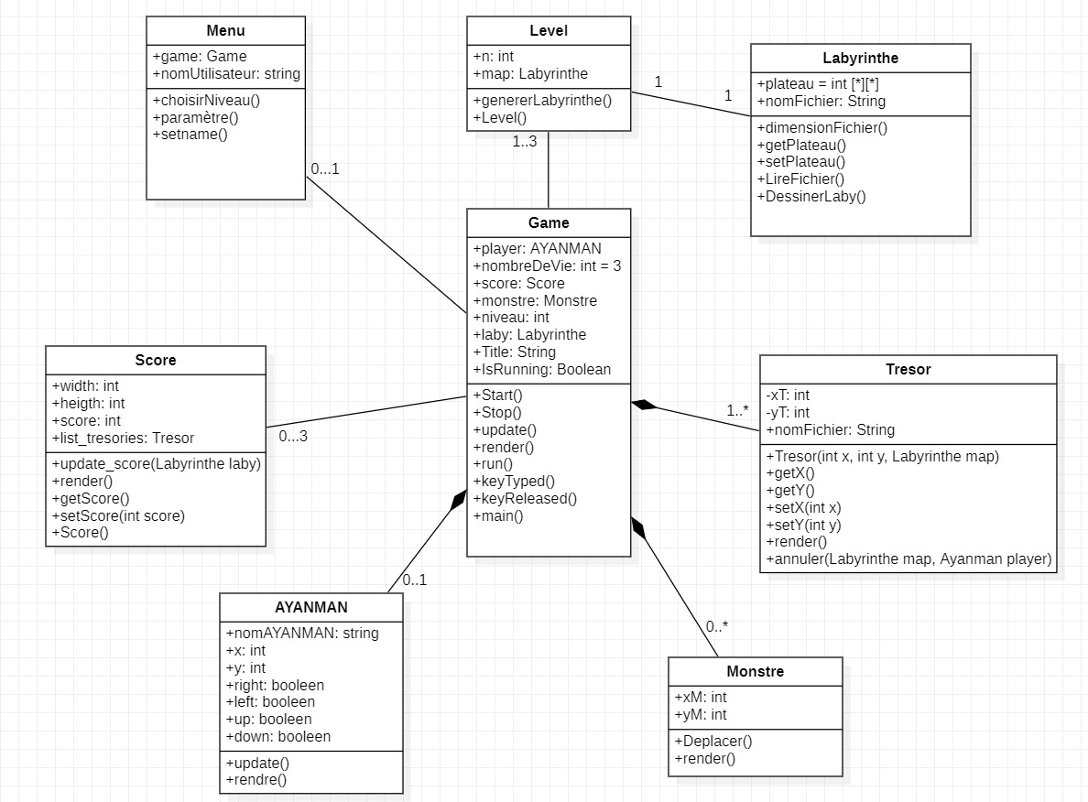

**SPRINT REVIEW /RETROSPECTIVE 3**

**Review :**

Nous avons mis à jour le diagramme de classes et celui de séquence de sprint 2 en complétant les deux classes Score et trésor. Ensuite, nous avons entamé la partie développement dans laquelle nous avons pu coder la troisième version au niveau de la quelle nous avons :

* Remedier au contrôle de bordures
* Assurer la collision des monstres avec le mur
* Déplacer les monstres de telle manière qu’il suit le AyanMan.
* Remedier à l’initialisation des monstres.
* Maximiser le nombre de vie à trois
* Introduire une clé pour finir le jeu.

|  |
| --- |
|  |

**Rétrospective :**

Le jeu possède plus de fonctionnalités par rapport au Sprint précédent.Nous avons mis à jour l’apparence du labyrithe, les monstres et les trésors sont inclus.

**Diagramme de classes mis à jour :**

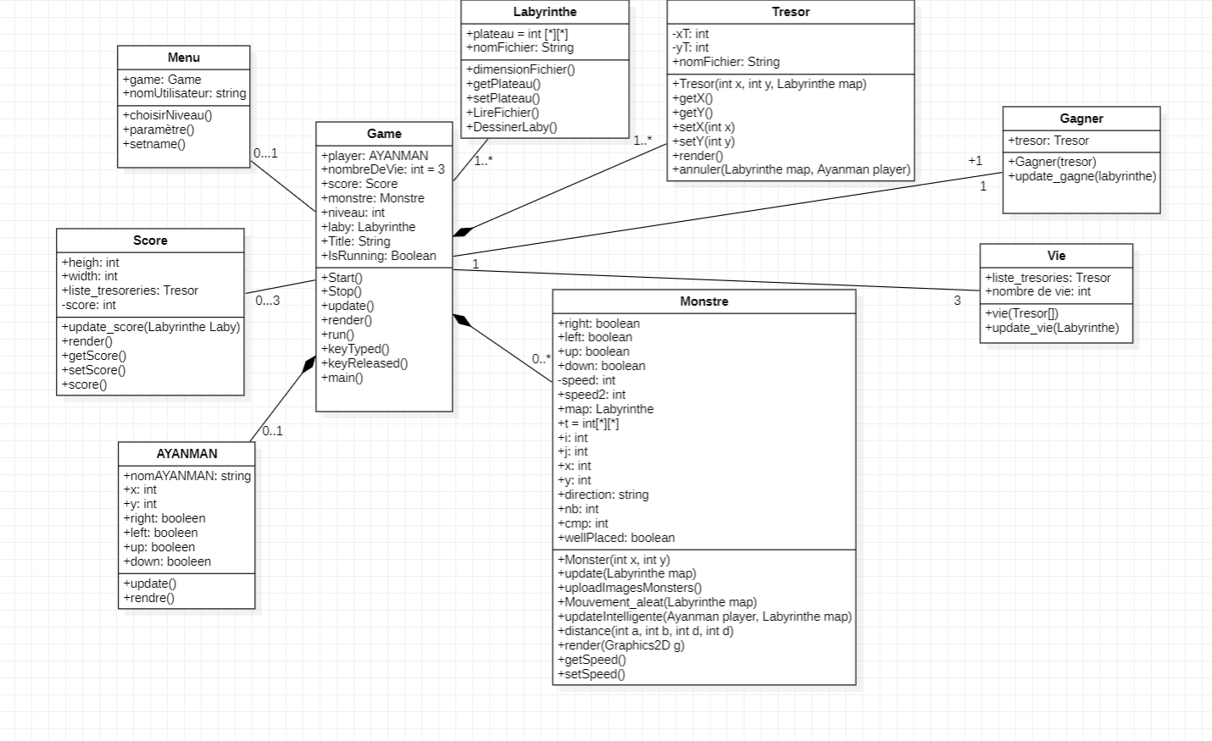

**Diagramme de séquences mis à jour :**

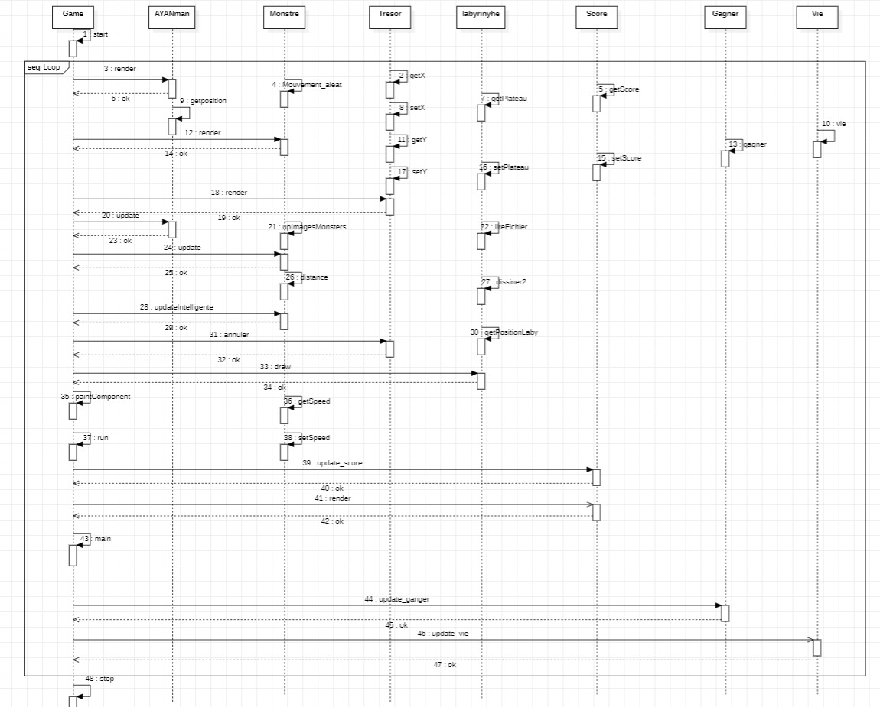

**Backlog sprint 4**

**Taches à réaliser :**

1. Mettre à jour le diagramme de classes
2. Mettre à jour le diagramme de séquences.
3. Attaquer les montres par Le Ayanman.
4. Détruire le monstre une fois il est placé sur le mur.
5. Remédier au problème du problème de position de départ de Ayanman après sa mort.

**Diagramme de classe avant sprint 4 :**



**Diagramme deséquence avant sprint 4 :**

